Аналитические материалы

по теме

**«Малое и среднее предпринимательство**

**г. Десногорск Смоленской области»**

**Структурная и количественная динамика в малом и среднем предпринимательстве**

**(по данным Единого реестра малого и среднего предпринимательства)**

муниципальное образование «город Десногорск» Смоленской области

**Таблица 1. Количество субъектов МСП в районе в сравнении** **с другими муниципальными образованиями Смоленской области с 10.11.2023 по 10.11.2024**

|  |  |  |  |  |  |  |  |  |
| --- | --- | --- | --- | --- | --- | --- | --- | --- |
| **№** | **Муниципальные образования**  **Смоленской области** | **10.11.2023** | **10.01.2024** | **10.11.2024** | **Прирост с начала года, ед** | **Прирост с начала года, %** | **Прирост за год, ед.** | **Прирост за год, %** |
| 1 | Велижский район | 215 | 211 | 233 | 22 | 10,4 | 18 | 8,37 |
| 2 | Вяземский район | 2388 | 2412 | 2 504 | 92 | 3,81 | 116 | 4,86 |
| 3 | Гагаринский район | 1466 | 1479 | 1 510 | 31 | 2,1 | 44 | 3,0 |
| 4 | Глинковский район | 87 | 90 | 89 | -1 | -1,11 | 2 | 2,3 |
| 5 | Демидовский район | 296 | 293 | 305 | 12 | 4,1 | 9 | 3,04 |
| 6 | Дорогобужский район | 609 | 610 | 628 | 18 | 2,95 | 19 | 3,12 |
| 7 | Духовщинский район | 355 | 360 | 351 | -9 | -2,5 | -4 | -1,13 |
| 8 | Ельнинский район | 245 | 238 | 262 | 24 | 10,08 | 17 | 6,94 |
| 9 | Ершичский район | 127 | 128 | 135 | 7 | 5,47 | 8 | 6,3 |
| 10 | Кардымовский район | 239 | 243 | 240 | -3 | - 1,23 | 1 | 0,42 |
| 11 | Краснинский район | 397 | 405 | 391 | -14 | -3,46 | -6 | -3,46 |
| 12 | Монастырщинский район | 193 | 191 | 192 | 1 | 0,52 | -1 | -0,52 |
| 13 | Новодугинский район | 178 | 182 | 195 | 13 | 7,14 | 17 | 9,56 |
| 14 | Починковский район | 570 | 580 | 571 | -9 | -1,55 | 1 | 0,18 |
| 15 | Рославльский район | 1724 | 1740 | 1 816 | 76 | 4,37 | 92 | 5,34 |
| 16 | Руднянский район | 818 | 820 | 815 | -5 | -0,61 | -3 | -0,37 |
| 17 | Сафоновский район | 1562 | 1589 | 1 613 | 24 | 1,51 | 51 | 3,27 |
| 18 | Смоленский район | 2556 | 2612 | 2 841 | 229 | 8,77 | 285 | 11,15 |
| 19 | Сычевский район | 234 | 234 | 245 | 11 | 4,7 | 11 | 4,7 |
| 20 | Темкинский район | 136 | 138 | 142 | 4 | 2,9 | 6 | 4,41 |
| 21 | Угранский район | 252 | 257 | 259 | 2 | 0,78 | 7 | 2,78 |
| 22 | Хиславичский район | 188 | 190 | 213 | 23 | 12,1 | 25 | 13,3 |
| 23 | Холм-Жирковский район | 188 | 190 | 205 | 15 | 7,89 | 17 | 9,04 |
| 24 | Шумячский район | 152 | 154 | 161 | 7 | 4,55 | 9 | 5,92 |
| 25 | Ярцевский район | 1748 | 1766 | 1 799 | 33 | 1,87 | 51 | 2,92 |
| 26 | город Десногорск | 543 | 549 | 558 | 9 | 1,64 | 15 | 2,77 |
| 27 | город Смоленск | 20202 | 20472 | 20 691 | 219 | 1,07 | 489 | 2,42 |
| **Смоленская область\*** | | **37668** | **38133** | **38964** | **831** | **2,18** | **1296** | **3,44** |

*прирост в % посчитан как среднее значение по Смоленской области

За период с 10.11.2023г. по 10.11.2024г. число субъектов МСП в 23 муниципальных образованиях увеличилось. Наибольший рост наблюдается в г. Смоленск + 489 ед. или 2,42%, Смоленский район + 285 ед. или 11,15%, Вяземском районе + 116 ед. или 4,86%, Рославльском районе + 92 ед. или 5,34%, Сафоновском районе +51 ед. или 3,27%, Ярцевском районе +51 ед. или 2,92 %. В 4 муниципальных образованиях снижено количество субъектов МСП: в Краснинском районе - 6ед. или -3,46%, Духовщинском районе – 4 ед. или – 1,13 %, Руднянском районе – 3ед. или -0,37%, Монастырщинском районе – 1 ед. или -0,52%. С начала 2024 года количество субъектов МСП увеличилось в 21 районе (наибольший рост Смоленский район +229 ед. или 8,77%, город Смоленск +219ед. или 1,07 %, Вяземский район + 92 ед. или 3,81%, Рославльский район + 76 ед. или 4,37%, Ярцевский район +33 ед. или 1,87 %, Гагаринский район +31 ед. или 2,1%, Сафоновский район + 24 ед. или 1,51%, Ельниский район +24 ед. или 10,08%, Хиславичский район + 23 ед. или 12,1%). В шести районах отмечено снижение числа зарегистрированных субъектов МСП (наибольшее снижение в Краснинском районе -14 ед. или -3,46 %, Починковском и Духовщинском районах по - 9 ед.или -1,55 % и -2,5 % соответственно, в Руднянском районе – 5 ед. или -0,61 %, Кардымовском районе – 3 ед. или -1,23%,в Глинковском районе – 1 ед. или – 1,11%). В городе Десногорске за период с 10.11.2023г. по 10.11.2024г. число субъектов МСП увеличилось на 15 ед или 2,77 %. В целом по области с начала 2024 года количество субъектов МСП увеличилось на 831 ед. или 2,18%, за год произошло увеличение количества субъектов МСП на 1296 ед. или 3,44%

По данным ФНС России количество субъектов МСП, осуществляющих деятельность на территории муниципального образования «город Десногорск», с ноября 2023 г. по ноябрь 2024 г. увеличилось на 9 единиц. На 10.11.2024 число субъектов составляет 558 ед.

**Таблица 2. Динамика количества субъектов МСП в в разрезе категорий хозяйствующих субъектов**

|  |  |  |  |  |  |  |  |
| --- | --- | --- | --- | --- | --- | --- | --- |
| **Категория МСП** | **10.11.2023** | **10.01.2024** | **10.11.2024** | **Прирост с начала года, ед.** | **Прирост с начала года, %** | **Прирост за год, ед.** | **Прирост за год, %** |
| **Юридические лица** | **147** | **148** | **142** | **-6** | **-4,05** | **-5** | **-3,4** |
| микро | 135 | 136 | 130 | -6 | -4,4 | -5 | -3,7 |
| малые | 11 | 11 | 11 | 0 | 0 | 0 | 0 |
| средние | 1 | 1 | 1 | 0 | 0 | 0 | 0 |
| **ИП** | **396** | **401** | **416** | **15** | **3,74** | **20** | **5** |
| микро | 394 | 399 | 415 | 16 | 4,01 | 21 | 5,33 |
| малые | 2 | 2 | 1 | -1 | -50 | -1 | -50 |
| средние | 0 | 0 | 0 | 0 | 0 | 0 | 0 |
| **Всего** | **543** | **549** | **558** | **9** | **1,64** | **15** | **2,76** |
| **в т.ч. социальных предприятий** | **1** | **1** | **1** | **0** | **0** | **0** | **0** |

Как видно из представленной таблицы, за период с января по ноябрь 2024 года в муниципальном образовании «город Десногорск» Смоленской области количество юридических лиц МСП уменьшилось на 6 ед. или 4,05 %, количество ИП увеличилось на 15 ед. или на 3,74 %.

За период с 10.11.2023г. по 10.11.2024г. наблюдается уменьшение числа юридических лиц (на 5 ед. или 3,4 %), увеличение числа индивидуальных предпринимателей (на 20 ед. или на 5 %).

**График 1. Динамика количества субъектов МСП в муниципальном образовании**

**«город Десногорск» Смоленской области**

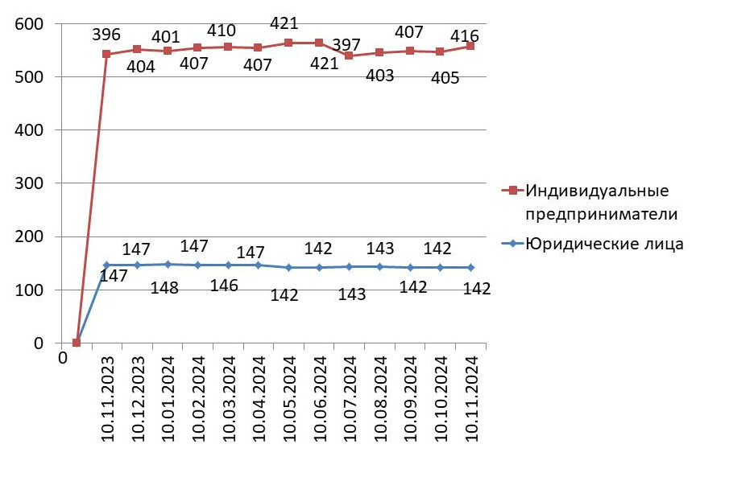

Согласно графику, построенному по данным Единого реестра субъектов малого и среднего предпринимательства, динамика количества индивидуальных предпринимателей за календарный год (с ноября 2023 г. по ноябрь 2024 г.) имела незначительные колебания в течение всего отчетного периода.

Невысокий темп прироста количества индивидуальных предпринимателей может быть связан с растущей популярностью применения статуса плательщика налога на профессиональный доход (самозанятость) среди физических лиц, осуществляющих коммерческую деятельность. В связи с простой регистрацией и невысокой налоговой нагрузкой, часть предпринимателей предпочитает использовать этот режим регистрации ИП.

**График 2. Структура малого и среднего предпринимательства в муниципальном образовании «город Десногорск» Смоленской области по видам деятельности**

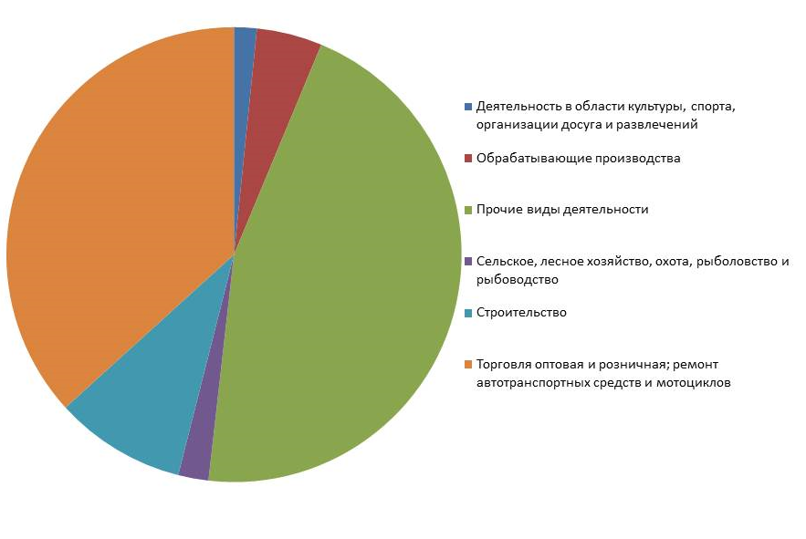

**Таблица 3. Структура малого и среднего предпринимательства в муниципальном образовании**

**«город Десногорск» Смоленской области по видам деятельности**

|  |  |  |  |  |  |
| --- | --- | --- | --- | --- | --- |
| **Раздел ОКВЭД** | **ОКВЭД** | **10.01.2024** | **10.11.2024** | **Прирост с начала года, ед.** | **Прирост с начала года, %** |
| Торговля оптовая и розничная; ремонт автотранспортных средств и мотоциклов | с 45 по 47 | 217 | 205 | -12 | -5,53 |
| Предоставление прочих видов услуг | с 69 по 75 с 95 по 96 | 47 | 58 | 1 | 23,4 |
| Строительство | с 41 по 43 | 53 | 52 | -1 | -1,89 |
| Транспортировка и хранение | с 49 по 53 | 44 | 46 | 2 | 4,55 |
| Деятельность по операциям с недвижимым имуществом | 68 | 31 | 31 | 0 | 0,00 |
| Деятельность гостиниц и предприятий общественного питания | с 55 по 56 | 23 | 32 | 9 | 39,1 |
| Обрабатывающие производства | с 10 по 33 | 26 | 26 | 0 | 0 |
| Деятельность в области информации и связи | с 58 по 63 | 18 | 23 | 5 | 27,78 |
| Деятельность административная и сопутствующие дополнительные услуги | с 77 по 82 | 17 | 19 | 2 | 11,76 |
| Образование | 85 | 14 | 15 | 1 | 7,14 |
| Предоставление услуг парикмахерскими и салонами красоты | с 96.02 по 96.02.2 | 14 | 12 | -2 | -14,29 |
| Сельское, лесное хозяйство, охота, рыболовство и рыбоводство | с 01 по 03 | 14 | 12 | -2 | -14,29 |
| Деятельность в области здравоохранения и социальных услуг | 86 | 10 | 10 | 0 | 0,00 |
| Деятельность в области культуры, спорта, организации досуга и развлечений | с 90 по 93 | 11 | 9 | -2 | -18,18 |
| Обеспечение электрической энергией, газом и паром; кондиционирование воздуха | 35 | 7 | 6 | -1 | -14,29 |
| Деятельность финансовая и страховая | 66 | 1 | 1 | 0 | 0,00 |
| Добыча полезных ископаемых | 8 | 1 | 0 | -1 | -100,00 |
| Водоснабжение; водоотведение, организация сбора и утилизации отходов, деятельность по ликвидации загрязнений | с 36 по 39 | 1 | 1 | 0 | 0 |
| **Итого** |  | **549** | **558** | **9** | **1,64** |

По данным Единого реестра субъектов МСП по пяти отраслям отмечено увеличение числа занятых субъектов МСП с начала года: **предоставление прочих видов услуг** (+1 ед.), **транспортировка и хранение** (+2 ед.), **деятельность гостиниц и предприятий общественного питания** (+9 ед.), **деятельность в области информации** **и связи** (+5 ед.), **деятельность административная и сопутствующие дополнительные услуги** (+2 ед**)**, **образование** (+1 ед.). Еще по пяти видам деятельности наблюдается отсутствие динамики, по семи отраслям – отрицательная динамика (наиболее всего по отрасли Торговля оптовая и розничная; ремонт автотранспортных средств и мотоциклов – 12 ед. или 5,53 %).

**Количество вновь созданных субъектов МСП**

|  |  |  |  |  |  |  |  |  |  |  |
| --- | --- | --- | --- | --- | --- | --- | --- | --- | --- | --- |
| **По состоянию на** | **Количество, ед.** | | | | **2022 к 2021** | | **2023 к 2022** | | **2024 к 2023** | |
| **10.01.2022** | **10.01.2023** | **10.01.2024** | **10.11.2024** | Прирост | | Прирост | | Прирост | |
| единиц | % | единиц | % | единиц | % |
| Количество вновь созданных субъектов МСП, в том числе: | **3** | **9** | **5** | **8** | **-** | **-** | **6** | **200** | **-4** | **-44,45** |
| ИП | 3 | 9 | 4 | 8 | - | - | 6 | 200 | -5 | -55,55 |
| Юр. лица | 0 | 0 | 1 | 0 | - | - | 0 | 0 | 1 | 100 |

По данным ФНС в Смоленской области по состоянию на 10.11.2023г. было зарегистрировано 10 вновь созданных субъектов МСП (10 ИП и 0 ЮЛ), на 10.11.2024 г. 8 ед. (-2 ед. или - 20%, в том числе -20% по индивидуальным предпринимателям). Структура вновь созданных субъектов МСП не изменилась.

**Количество вновь созданных субъектов МСП**

**по видам деятельности**

|  |  |  |  |  |  |  |
| --- | --- | --- | --- | --- | --- | --- |
| **Вновь созданные субъекты МСП** | **ОКВЭД\*** | **10.11.2023** | **Доля от общего количества** | **10.11.2024** | **Доля от общего количества** | **Прирост** |
| Образование | 85 | 0 | 0 | 1 | 0,125 | +1 |
| Обрабатывающие производства | с 10 по 33 | 1 | 0,1 | 0 | 0 | -1 |
| Предоставление прочих видов услуг | с 69 по 75 с 95 по 96 | 0 | 0 | 1 | 0,125 | +1 |
| Транспортировка и хранение | с 49 по 53 | 0 | 0 | 1 | 0,125 | +1 |
| Строительство | с 41 по 43 | 1 | 0,1 | 0 | 0 | -1 |
| Торговля оптовая и розничная; ремонт автотранспортных средств и мотоциклов | с 45 по 47 | 4 | 0,4 | 2 | 0,25 | -2 |
| Деятельность профессиональная, научная и техническая | с 69 по 75 | 0 | 0 | 2 | 0,25 | +2 |
| Деятельность гостиниц и предприятий общественного питания | с 55 по 56 | 2 | 0,2 | 1 | 0,125 | -1 |
| Деятельность в области информации и связи | с 58 по 63 | 1 | 0,1 | 0 | 0 | -1 |
| Деятельность в области культуры, спорта, организации досуга и развлечений | с 90 по 93 | 1 | 0,1 | 0 | 0 | -1 |
| **ИТОГО** |  | **10** |  | **8** |  | **-2** |

Из таблицы видно, что с 10.11.2023г. по 10.11.2024г. среди субъектов МСП открыто больше предприятий в сферах деятельности образовании, предоставлении прочих видов услуг, транспортировке и хранении, деятельности гостиниц и предприятий общественного питания.

**Краткие итоги**

За период с 10.11.2023г. по 10.11.2024г. динамика количества субъектов МСП, осуществляющих деятельность в муниципальном образовании «город Десногорск» Смоленской области, соответствовала тенденциям других районов Смоленской области. За указанный период в в муниципальном образовании «город Десногорск» Смоленской области численность субъектов МСП увеличилась на 15 ед.

С начала 2024 года количество зарегистрированных субъектов МСП в муниципальном образовании «город Десногорск» Смоленской области на 10.11.2024 увеличилось на 9 ед. Количество субъектов МСП в разрезе индивидуальных предпринимателей и юридических лиц изменениям практически не подвержено и колеблется в пределах от 142 до 148 юридических лиц и от 382 до 421 индивидуальных предпринимателя.

Малый прирост количества ИП частично обусловлен интересом физических лиц, осуществляющих предпринимательскую деятельность, к применению альтернативной системы налогообложения, позволяющей гражданам, переходящим на новый специальный налоговый режим (налог на профессиональный доход), платить с доходов от самостоятельной деятельности только налог по льготной ставке — 4 или 6% и легально вести бизнес, а также получать доход от подработок без рисков получить штраф за незаконную предпринимательскую деятельность.

Структура малого и среднего предпринимательства по видам экономической деятельности не претерпела существенных изменений, наиболее популярными видами деятельности являются: торговля оптовая и розничная, предоставление прочих видов услуг.

За период с 10.10.2024 по 10.11.2024 в реестр единого малого и среднего предпринимательства добавилось 12 субъектов МСП, задействованные в сферах торговли оптовой и розничной, деятельности легкового такси и арендованных легковых автомобилей с водителем, деятельность в области права, деятельности специализированной в области дизайна, деятельности по предоставлению мест краткосрочного пребывания. Из них вновь созданных субъектов МСП 8 ед., 1 ИП вернулся в Реестр после исключения и 1 ИП был ранее зарегистрирован и ликвидирован. Из единого реестра малого и среднего предпринимательства выбыл 1 субъект МСП, он же ликвидирован. Основной причиной исключения субъектов МСП из Единого реестра по данным Межрайонной ИФНС России №1 по Смоленской области является не предоставление налогоплательщиками на дату формирования Единого реестра налоговой отчетности, в которой отражены сведения о среднесписочной численности работников и доходе, полученном от осуществления предпринимательской деятельности за 2023 год.